#$Содержание лабораторно-практической работы №4
«Статическое испытаний материалов на сжатие».

Теоретическое обоснование.
Формы и размеры образцов.
Машины для испытания.
Описание работы.

#$Теоретическое обоснование.

Цель работы – ознакомится с методами испытания материалов на сжатие, определить механические характеристики пластичных и хрупких материалов при сжатии.
Теоретическое обоснование. При испытании на сжатие пластичных материалов (мягкой стали, меди и др.) из-за большого деформирования (сплющивания) удается определить лишь предел текучести; практически они не могут быть разрушены, поэтому для пластичных материалов не существует предела прочности при сжатии. Хрупкие материалы (чугун, камень, бетон и др.) разрушаются при сжатии, выдерживая при этом значительно большие напряжения, чем при растяжении. Для этих материалов предел прочности при испытании на сжатие имеет большое практическое значение, так как обычно детали из хрупких материалов в реальных конструкциях работают на сжатие. Испытание материалов проводят в соответствии с ГОСТ 25.503-80 «Метод испытания на сжатие».

#$Формы и размеры образцов.

При испытании на сжатие пользуются образцами небольшой высоты, которые сжимают между плоскими плитами испытательной машины. При испытаниях приходится считаться с двумя обстоятельствами: силами трения, возникающими между торцами образца и плитами машины, и возможностью изгиба образца. Влияние сил трения уменьшается с увеличением высоты образца, но во избежании искривления необходимо применять короткие образцы. Для испытания установлены такие формы образцов, которые позволяют уменьшить искажения результатов испытания от изгиба.
При сжатии образец из пластичных материалов приобретает слегка бочкообразную форму из-за сил трения между торцами образца и опорными плитами, так как силы трения препятствуют слоям, близлежащим к опорам, расширятся в поперечном направлении. Влияние трения можно уменьшить смазкой опорных поверхностей или применением образцов с торцевыми выточками.
Для металлов применяют цилиндрическую форму образцов с соотношением длины l образца к его диаметру d от 1 до 3:
l=(1…3)d
В программе l=2d
При испытании на сжатие дерева, цемента, бетона применяются образцы в виде куба. Размеры испытуемых образцов определяют в зависимости от предельной нагрузки (в программе 20*20*20 мм), которую может обеспечить испытательная машина.

#$Машины для испытания.

Испытание на сжатие можно проводить на универсальных испытательных машинах УММ5 (рис 1), Р5 (рис 2) и др.
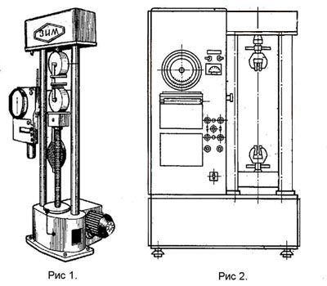

Предельные нагрузки в них достигают 49 кН, поэтому на сжатие можно испытывать образцы небольших размеров поперечного сечения. Для получения более наглядной картины процессов, происходящих при сжатии, следует испытывать образцы больших размеров, для чего потребуются машины большей мощности. Для создания больших нагрузок применяют универсальную машину с гидравлическим приводом типа УММ20, ГМС20 и др. Для проведения испытания на сжатие можно использовать и какую-либо другую машину, имеющую диаграммный аппарат для записи результатов испытания или гидравлический пресс.

#$Описание работы.

В данной лабораторной работе моделируется установка для испытания материалов на сжатие.
Задача студента сводится к наблюдению за сжатием образца, зарисовки диаграммы, и расчету предела прочности выбранного материала:

Предел прочности = (Fпред / Ao) * 1000

Для того чтобы начать лабораторную работу необходимо на вкладке «Выбор материала» выбрать материал, с которым будет проводиться опыт, а затем нажать на кнопку «Начать опыт».
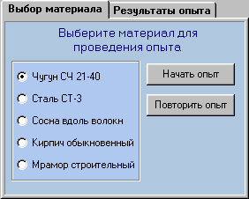

После этого на экране начнет моделироваться установка, сжимающая образец, силоизмеритель показывающий текущую силу и диаграмма сжатия образца.
После проведения опыта на экране появится окно информации, в котором написано, что необходимо рассчитать.
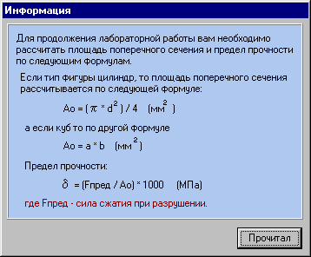
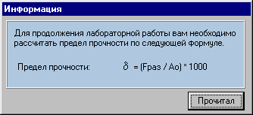
Чтобы закрыть это окно необходимо нажать на кнопку «Прочитал».
Все необходимые данные для расчета предела прочности находятся на вкладке «Результаты опыта».
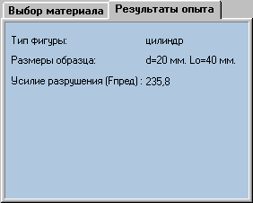

После расчета предела прочности его необходимо ввести в поле проверки. И нажать на кнопку «Проверить».
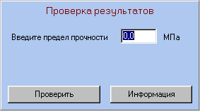

После этого на экране появится окно с результатами проверки.
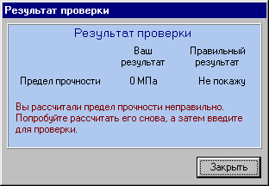

Если предел прочности был рассчитан неправильно, то программа предложит рассчитать предел прочности еще раз. Если предел прочности был рассчитан правильно, то при закрытии данного окна на экране появится диалоговое окно предлагающее сделать ЛПР еще раз, при отказе ЛПР закроется.

# 400
$ Содержание лабораторной работы №4 «Статическое испытаний материалов на сжатие»
# 4000
$ Теоретическое обоснование.
# 4100
$ Формы и размеры образцов.
# 4200
$ Машины для испытания.
# 4300
$ Описание работы

